П О С Т А Н О В Л Е Н И Е

от «16» августа 2011 года № 1448

г. Тверь

Об организации тематической ярмарки
«Все для школы»

Во исполнение постановления Администрации Тверской области от 09.08.2010 года № 389-па «Об организации деятельности ярмарок на территории Тверской области», в целях удовлетворения спроса населения на товары школьного ассортимента

ПОСТАНОВЛЯЮ:

1. Управлению потребительского рынка, услуг связи и наружной рекламы администрации города Твери (М.С. Тимофеева):
1.1. Организовать с 16.08.2011 по 31.08.2011 тематическую ярмарку «Все для школы» (далее – ярмарка) по адресу: г. Тверь, Тверская площадь (земельный участок с кадастровым номером 69:40:04 00 055:1).
1.2. Определить режим работы ярмарки с 09.30 до 19.00.
1.3. Определить стоимость торговых мест на ярмарке с учетом необходимости компенсации затрат на организацию и проведение ярмарки.
2. Утвердить схему размещения продавцов на ярмарке (Приложение № 1).
3. Утвердить ассортимент товаров, реализуемых на ярмарке (Приложение № 2).
4. Уполномочить на осуществление функций по подготовке и проведению ярмарки администратора ярмарки индивидуального предпринимателя Гаврилову Г. А. (ИНН 690200020255).
5. ИП Гавриловой Г. А.:
5.1. Оформить вывеску с указанием названия ярмарки, организатора, режима работы ярмарки.
5.2. Организовать разметку торговых мест в соответствии со схемой размещения продавцов на ярмарке.
5.3. Оборудовать место проведения ярмарки контейнерами для сбора твердых бытовых отходов, организовать уборку территории и вывоз мусора.
5.4. Обеспечить возможность соблюдения личной гигиены продавцов, пользование туалетами и водой.
5.5. Организовать охрану общественного порядка в месте проведения ярмарки.
5.6. Обеспечить выполнение продавцами требований законодательства Российской Федерации в сфере защиты прав потребителей, в области обеспечения санитарно-эпидемиологического благополучия населения и иных требований законодательства.
5.7. Проинформировать управление потребительского рынка, услуг связи и наружной рекламы администрации города Твери об итогах проведения ярмарки (список участников, ассортимент реализуемых товаров).
6. Управлению информационных ресурсов и технологий администрации города Твери (Н.Ю. Сдобняков) разместить настоящее постановление на официальном сайте администрации муниципального образования «город Тверь» в сети Интернет.
7. Настоящее постановление вступает в силу со дня его опубликования.
8. Контроль за исполнением настоящего постановления возложить на заместителя Главы администрации города Д.О. Лебедева.
Отчет об исполнении настоящего постановления представить в срок до 12.09.2011.

Глава администрации города Твери В.Б. Толоко

Приложение № 1
к постановлению администрации города Твери
от «____» ___________ № _____

Схема размещения продавцов на тематической ярмарке «Все для школы»

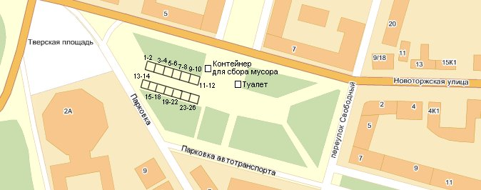

Обозначения на схеме:  1 – 2 – обувь;  3 – 7 – одежда,  школьная форма;  8 – 9 – трикотаж; | 10 – 11 – спортивная одежда; 17 – 18 – школьные сумки, ранцы, портфели;  12 – 13 – трикотаж; 19 – 20 – учебники, книги;  14 – головные уборы; 21 – 26 – канцелярские товары  15 – 16 – чулочно-носочные изделия;

*Движение транспорта на территории ярмарки осуществляться не будет

Начальник управления потребительского рынка, услуг связи и наружной рекламы
администрации города Твери М.С. Тимофеева
Приложение № 2
к постановлению администрации
города Твери
от ____________ № ________

Ассортимент товаров,
реализуемых на тематической ярмарке «Все для школы»

1. Обувь для детей
2. Одежда для детей*
3. Школьная форма*
4. Спортивная одежда
5. Трикотажные изделия
6. Чулочно-носочные изделия
7. Головные уборы
8. Школьные сумки, ранцы, портфели
9. Учебники, книги
10. Канцелярские товары

* Необходимо оборудовать условия для примерки

Реализация продукции должна осуществляться с соблюдением санитарных требований и нормативов:
- СанПиН 2.4.7/1.1.1286-03 «Требования к одежде для детей, подростков и взрослых».

Начальник управления потребительского рынка,
услуг связи и наружной рекламы
администрации города Твери М.С. Тимофеева

